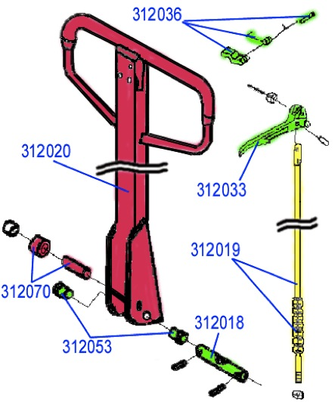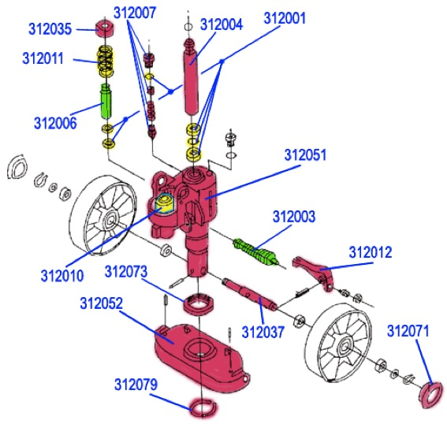

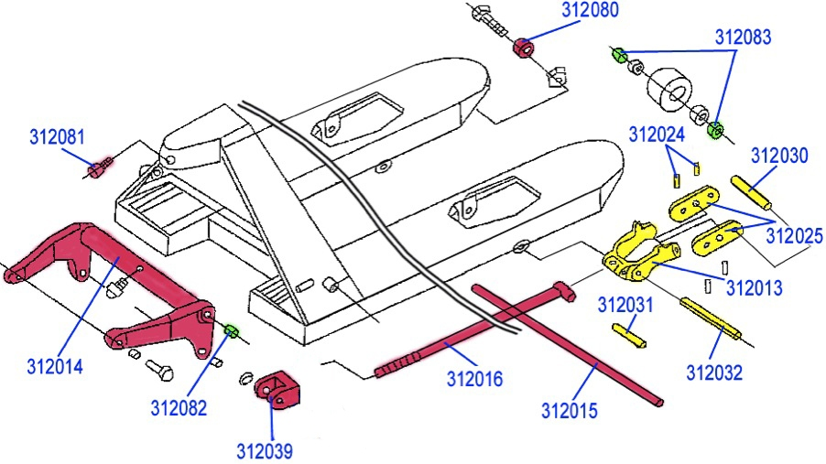

№ | Артикул | Краткое наименование
1 | 312001 | Ремкомплект в сборе
2 | 312003 | Клапан в сборе
3 | 312004 | Силовой шток
4 | 312006 | Плунжер
5 | 312007 | Клапан предохранительный
6 | 312011 | Пружина плунжера
7 | 312012 | Рычаг клапана
8 | 312021 | Гидроузел в сборе
9 | 312035 | Чашка пружины
10 | 312037 | Ось рулевых колес
11 | 312010 | Гайка плунжера
12 | 312051 | Корпус гидроузла
13 | 312052 | Коромысло
14 | 312073 | Подшипник опорный
15 | 312079 | Стопорное кольцо Ф50
16 | 312020 | Ручка в сборе
17 | 312036 | Пружинки рукоятки
18 | 312033 | Рукоятка
19 | 312018 | Ось ручки
20 | 312019 | Тяга ручки
21 | 312053 | Втулки медные
22 | 312070 | Ролик нажимной
23 | 312013 | Вилка каретки
24 | 312014 | Угловой рычаг
25 | 312015 | Ось углового рычага
26 | 312016 | Тяга
27 | 312024 | Шплинт пружинный
28 | 312025 | Каретка
29 | 312030 | Ось короткая
30 | 312031 | Ось средняя
31 | 312032 | Ось длинная
32 | 312039 | Кронштейн тяги
33 | 312080 | Вспомогательный ролик
34 | 312081 | Штифт
35 | 312082 | Втулка углового рычага
36 | 312083 | Шайба

